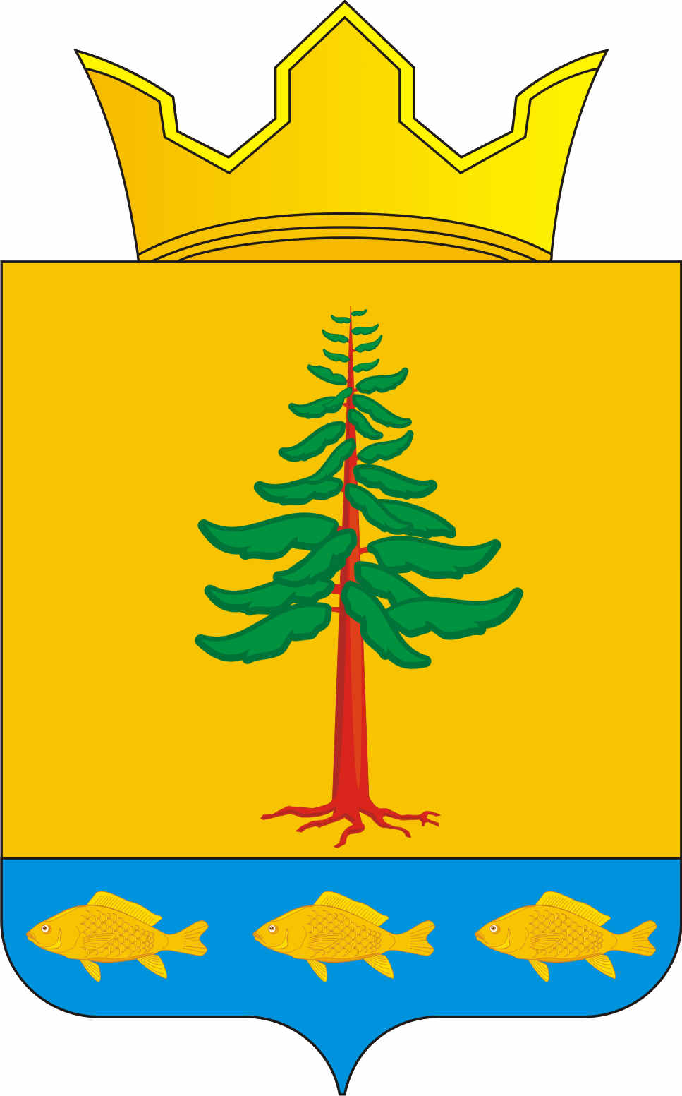
СОВЕТ ДЕПУТАТОВ
ГРИГОРЬЕВСКОГО СЕЛЬСКОГО ПОСЕЛЕНИЯ
Нытвенского муниципального района Пермского края

РЕШЕНИЕ
19.02.2015 № 02
с. Григорьевское

«Об утверждении отчета по проведению публичных слушаний по проекту решения «О принятии Устава Григорьевского сельского поселения в новой редакции»

Заслушав информацию председателя оргкомитета о проведении публичных слушаний по проекту решения Совета депутатов, «О принятии Устава Григорьевского сельского поселения в новой редакции»
Совет депутатов РЕШАЕТ:
1. Утвердить отчет о проведении публичных слушаний по проекту решения «О принятии Устава Григорьевского сельского поселения в новой редакции». (Приложение 1).

Глава Григорьевского сельского поселения В.Л. Миронов

Приложение № 1 к решению
Совета депутатов от19.02.2015 № 02

Отчет о проведении публичных слушаний по проекту решения
«О принятии Устава Григорьевского сельского поселения в новой редакции»

На основании решения Совета депутатов от 16.01.2015 г. № 1 «О проведении публичных слушаний по проекту решения «О принятии Устава Григорьевского сельского поселения в новой редакции»
и решения оргкомитета по подготовке организации проведения публичных слушаний на территории Григорьевского сельского поселения были проведены следующие мероприятия:
19.01.2015 г. был размещен на информационных стендах и в библиотеках проект решения «О принятии Устава Григорьевского сельского поселения в новой редакции»
03.02.2015 г. размещены объявления, о месте и времени проведения публичных слушаний.
06.02.2015 г. в 15.00ч. состоялись публичные слушания в здании администрации поселения, присутствовало 10 человек.
Слушания проводил специалист аппарата Рачева В.А. вопросов не поступило.

Глава Григорьевского сельского поселения В.Л. Миронов

